背景板是活动视觉设计的一种表现形式，直接体现活动主题。设计内容必须符合企业背景、活动性质、能够反应公关活动要体现的主旨。背景板搭建一般是将喷绘固定于桁架( 20*20cm)上，然后竖立起并压上沙袋以确保不会倒塌，背景板设计稿在导出前需要留出血，具体尺寸为上下各15cm左右各30cm．图片导出DPI指数为72。还有设计稿需考虑背景板放置的位置，般放于舞台后侧，舞台高度般为46cm/61cm，且舞台与墙面Z间需留80cm左右距离。为确保背景板图案展现效果，我们需要根据活动场地的灯光效果情况考虑是否添加射灯，一般酒店签到台需要，大宴会厅内会议也需要考虑使用。具体情况根据现场决定。
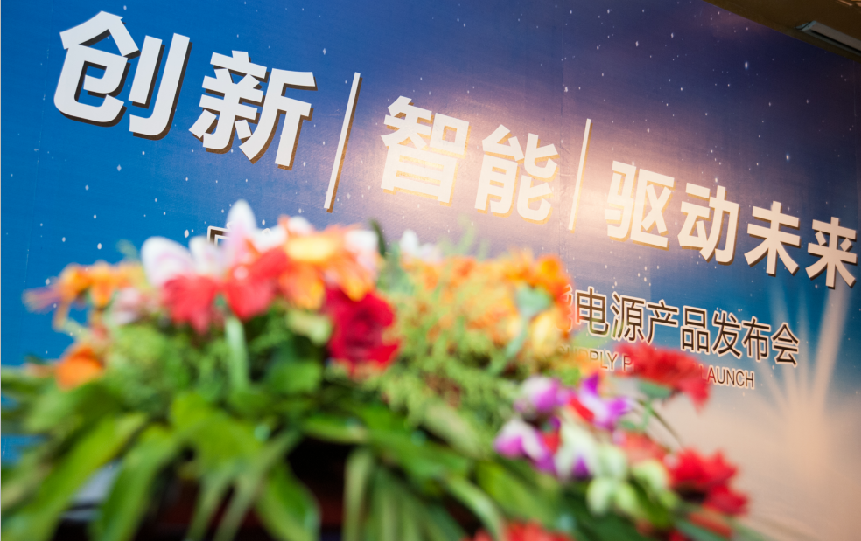

对于一般公关活动和会议服务公司来说，他们只是单纯地按照会议要求或者客户要求，进行流明和品牌的常规调配。而我们经过多年的公关会议活动服务经验积累，了解各种类型、各种人数会议对投影仪流明数的需要，同时还会根据各种品牌投影仪的色彩还原
毙力和不同特点，为客户量身推荐最具性价比的投影仪，这就是我们作为公关会议活动报务专家所能带给您的不同体验之处。投影幕可分为：折叠幕、支架幕、背景板镶嵌幕吓形幕，投影仪在租赁前需考虑到投影仪到投影幕布之间的焦距（及距离），投出国像
垦体的尺寸，常用投影幕为1 20时( 2438mm*1828mm)，1 50时(3048mm*228mm)，200时( 4046mm*3048mm)需完善不规则尺寸幕布：可进行多张屏幕之间拘拼接，并可根据特殊尺寸动现场做无缝拼接，满足各种场合的要求。并可做环型、平面大屏幕。

